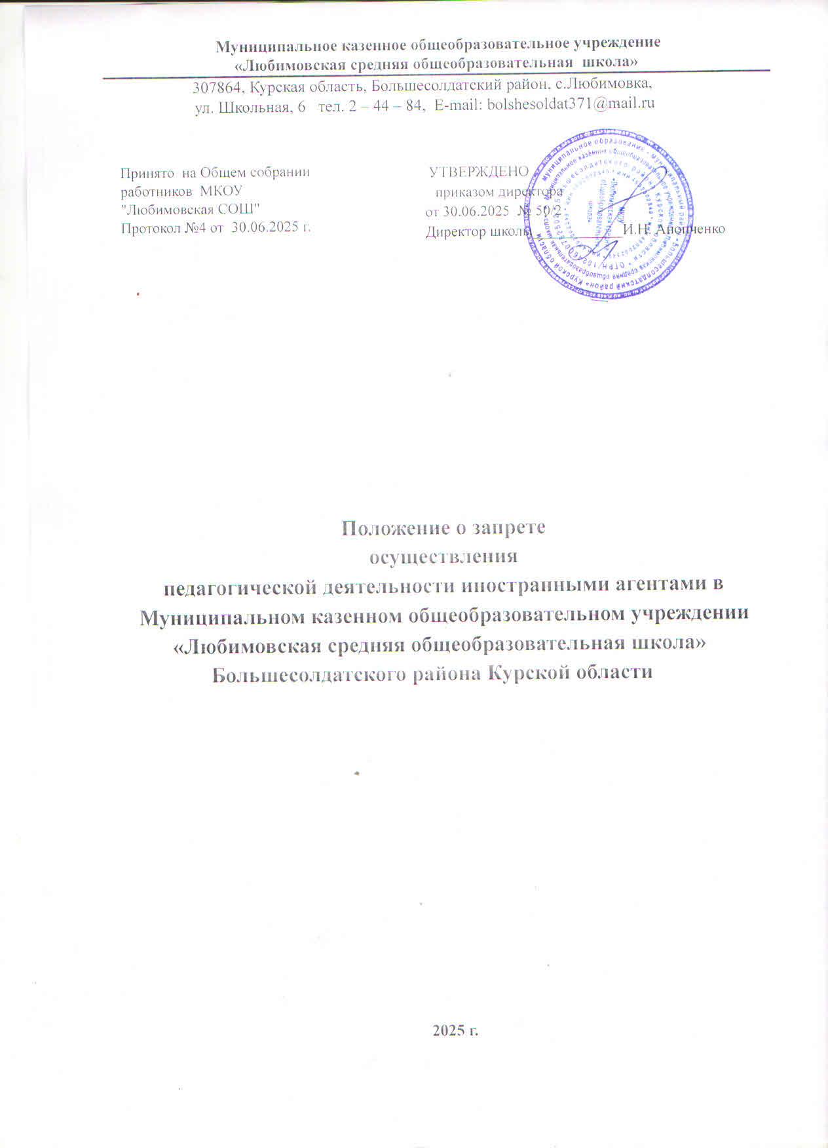

# Общие положения

Положение разработано в целях принятия профилактических мер, направленных на предупреждение экстремистской деятельности, в том числе на выявление и последующее устранение причин и условий, способствующих осуществлению экстремистской деятельности, защита прав и свобод человека и гражданина, основ конституционного строя, обеспечение целостности и безопасности Российской Федерации.

Основные понятия

**Внешние экстремистские угрозы** - это поддержка, стимулирование и финансирование недружественными государствами и негосударственными образованиями экстремистской деятельности, направленной на дестабилизацию общественно-политической и социально-экономической обстановки в Российской Федерации, нарушение единства и территориальной целостности Российской Федерации, фальсификация мировой истории, пересмотр взглядов на роль и место России в ней, противоправные посягательства на культурно историческое наследие Российской Федерации, распространение экстремистской идеологии, способствующей радикализации общества и отдельных лиц, а также содействие деятельности международных экстремистских и террористических организаций, направленной в том числе на осуществление террористических актов и других преступных действий против РФ и ее граждан, включая финансирование экстремистской деятельности.

**Иноагенты -** лица:

* оказывающие помощь международным организациям, в деятельности которых не участвует Россия;
* содействующие иностранным государственным органам в действиях, угрожающих безопасности страны;
* вовлекающие граждан, включая несовершеннолетних, в сбор информации, связанной с военно-технической сферой, которая может быть использована во вред России.

**Государственный контроль** за деятельностью иностранных агентов осуществляется Минюстом России и его территориальными органами во взаимодействии с иными органами публичной власти.

Положение разработано на основе:

* + - Федерального закона от 25.07.2002 № 114-ФЗ «О противодействии экстремистской деятельности»;
    - Федерального закона от 29.12.2012 № 273-ФЗ «Об образовании в Российской Федерации»;
    - Федерального закона от 14.07.2022 № 255-ФЗ «О контроле за деятельностью лиц, находящихся под иностранным влиянием»;
    - Указом Президентом Российской Федерации от 28.12.2024 № 1124 «Об утверждении Стратегии противодействия экстремизму в Российской Федерации»;
    - приказом Рособрнадзора от 04.08.2023 № 1493 Об утверждении требований к структуре официального сайта образовательной организации в информационно- телекоммуникационной сети «Интернет» и формату представления информации.

**2. Основные положения**

* 1. Установлен запрет приема на работу в школу лиц, признанных иностранными агентами.
  2. Физическое лицо, включенное в реестр Минюста России (иностранный агент) не вправе:
* принимать участие в деятельности комиссий, комитетов, консультативных, совещательных, экспертных и иных органов;
* осуществлять просветительскую деятельность в отношении несовершеннолетних и (или) педагогическую деятельность в государственных и муниципальных образовательных организациях;
* участвовать в деятельности по профилактике безнадзорности и правонарушений;
* проводить уроки, внеклассные занятия, консультации и другие виды образовательной деятельности;
* производить информационную продукцию для несовершеннолетних.
  1. Образовательная деятельность в отношении несовершеннолетних не может осуществляться организациями, признанными иностранными агентами.
  2. Наличие статуса иностранного агента у родителей не должно влиять на права ребенка на образование. В таких случаях, школа руководствуется общими правилами приема и обучения, установленными законодательством, а также внутренними локальными актами, регламентирующими работу с обучающимися. Школа запрашивает стандартный пакет документов при приеме ребенка. Школа обеспечивает детям иностранных агентов доступ к образованию, участие в учебных мероприятиях, а также защиту от дискриминации и насилия.
  3. Лицом, ответственным за мониторинг реестра иностранных агентов, является заместитель директора по учебно-воспитательной работе, курирующий кадровую политику.
  4. Заместитель директора по учебно-воспитательной работе, курирующий кадровую политику, отслеживает информацию о педагогических работниках образовательной организации, связанную с приобретением ими статуса иностранного агента и сообщает директору школы о наличии, либо отсутствии такого статуса.
  5. Периодичность исполнения такой обязанности не реже 1 раза в год.
  6. Заместитель директора по учебно-воспитательной работе, курирующий кадровую политику, обеспечивает проверку статуса кандидата на должность, инициирует увольнение работника со статусом иноагента.
  7. Контроль за соблюдением данного запрета осуществляет руководитель образовательной организации.
  8. Нарушение законодательства Российской Федерации об иностранных агентах влечет за собой в установленном порядке административную, уголовную и иную ответственность.
  9. Положение вступает в силу со дня принятия общим собранием и утверждения директором и может быть пересмотрено в связи с изменением законодательства.